La méthode GROUP_CONCAT est une fonction utilisée dans SQL pour concaténer les valeurs d'une colonne en une seule chaîne de caractères, en les groupant selon une clause GROUP BY. Elle est disponible dans certains systèmes de gestion de bases de données, tels que MySQL, MariaDB et SQLite.

La fonction GROUP_CONCAT est souvent utilisée lorsque vous souhaitez agréger les valeurs d'une colonne pour chaque groupe dans un résultat de requête. Voici un exemple pour illustrer son utilisation :

Supposons que vous ayez une table "clients" avec les colonnes "id", "nom" et "ville". Si vous souhaitez obtenir une liste des noms de tous les clients dans chaque ville, séparés par une virgule, vous pouvez utiliser GROUP_CONCAT de la manière suivante :

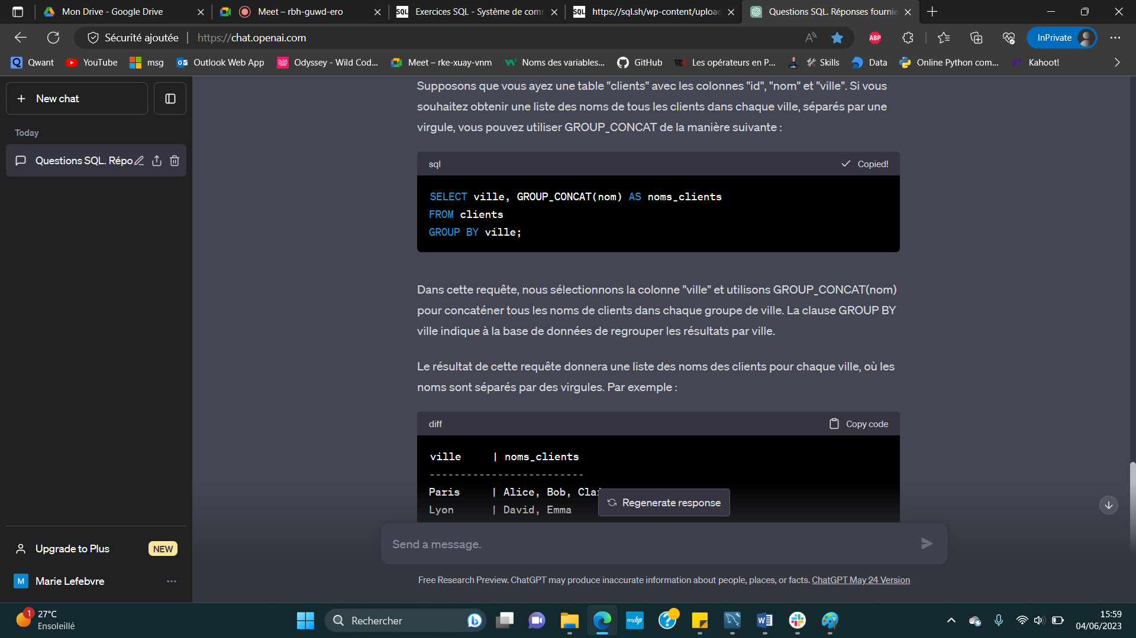

Dans cette requête, nous sélectionnons la colonne "ville" et utilisons GROUP_CONCAT(nom) pour concaténer tous les noms de clients dans chaque groupe de ville. La clause GROUP BY ville indique à la base de données de regrouper les résultats par ville.

Le résultat de cette requête donnera une liste des noms des clients pour chaque ville, où les noms sont séparés par des virgules. Par exemple :

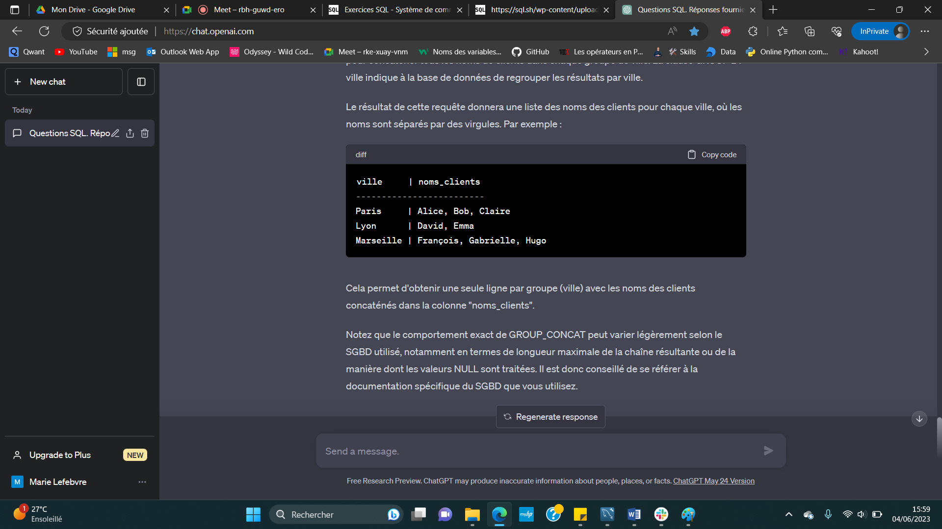

Cela permet d'obtenir une seule ligne par groupe (ville) avec les noms des clients concaténés dans la colonne "noms_clients".

Notez que le comportement exact de GROUP_CONCAT peut varier légèrement selon le SGBD utilisé, notamment en termes de longueur maximale de la chaîne résultante ou de la manière dont les valeurs NULL sont traitées. Il est donc conseillé de se référer à la documentation spécifique du SGBD que vous utilisez.

SI erreur 1055 : SET sql_mode=(SELECT REPLACE(@@sql_mode,'ONLY_FULL_GROUP_BY',''));